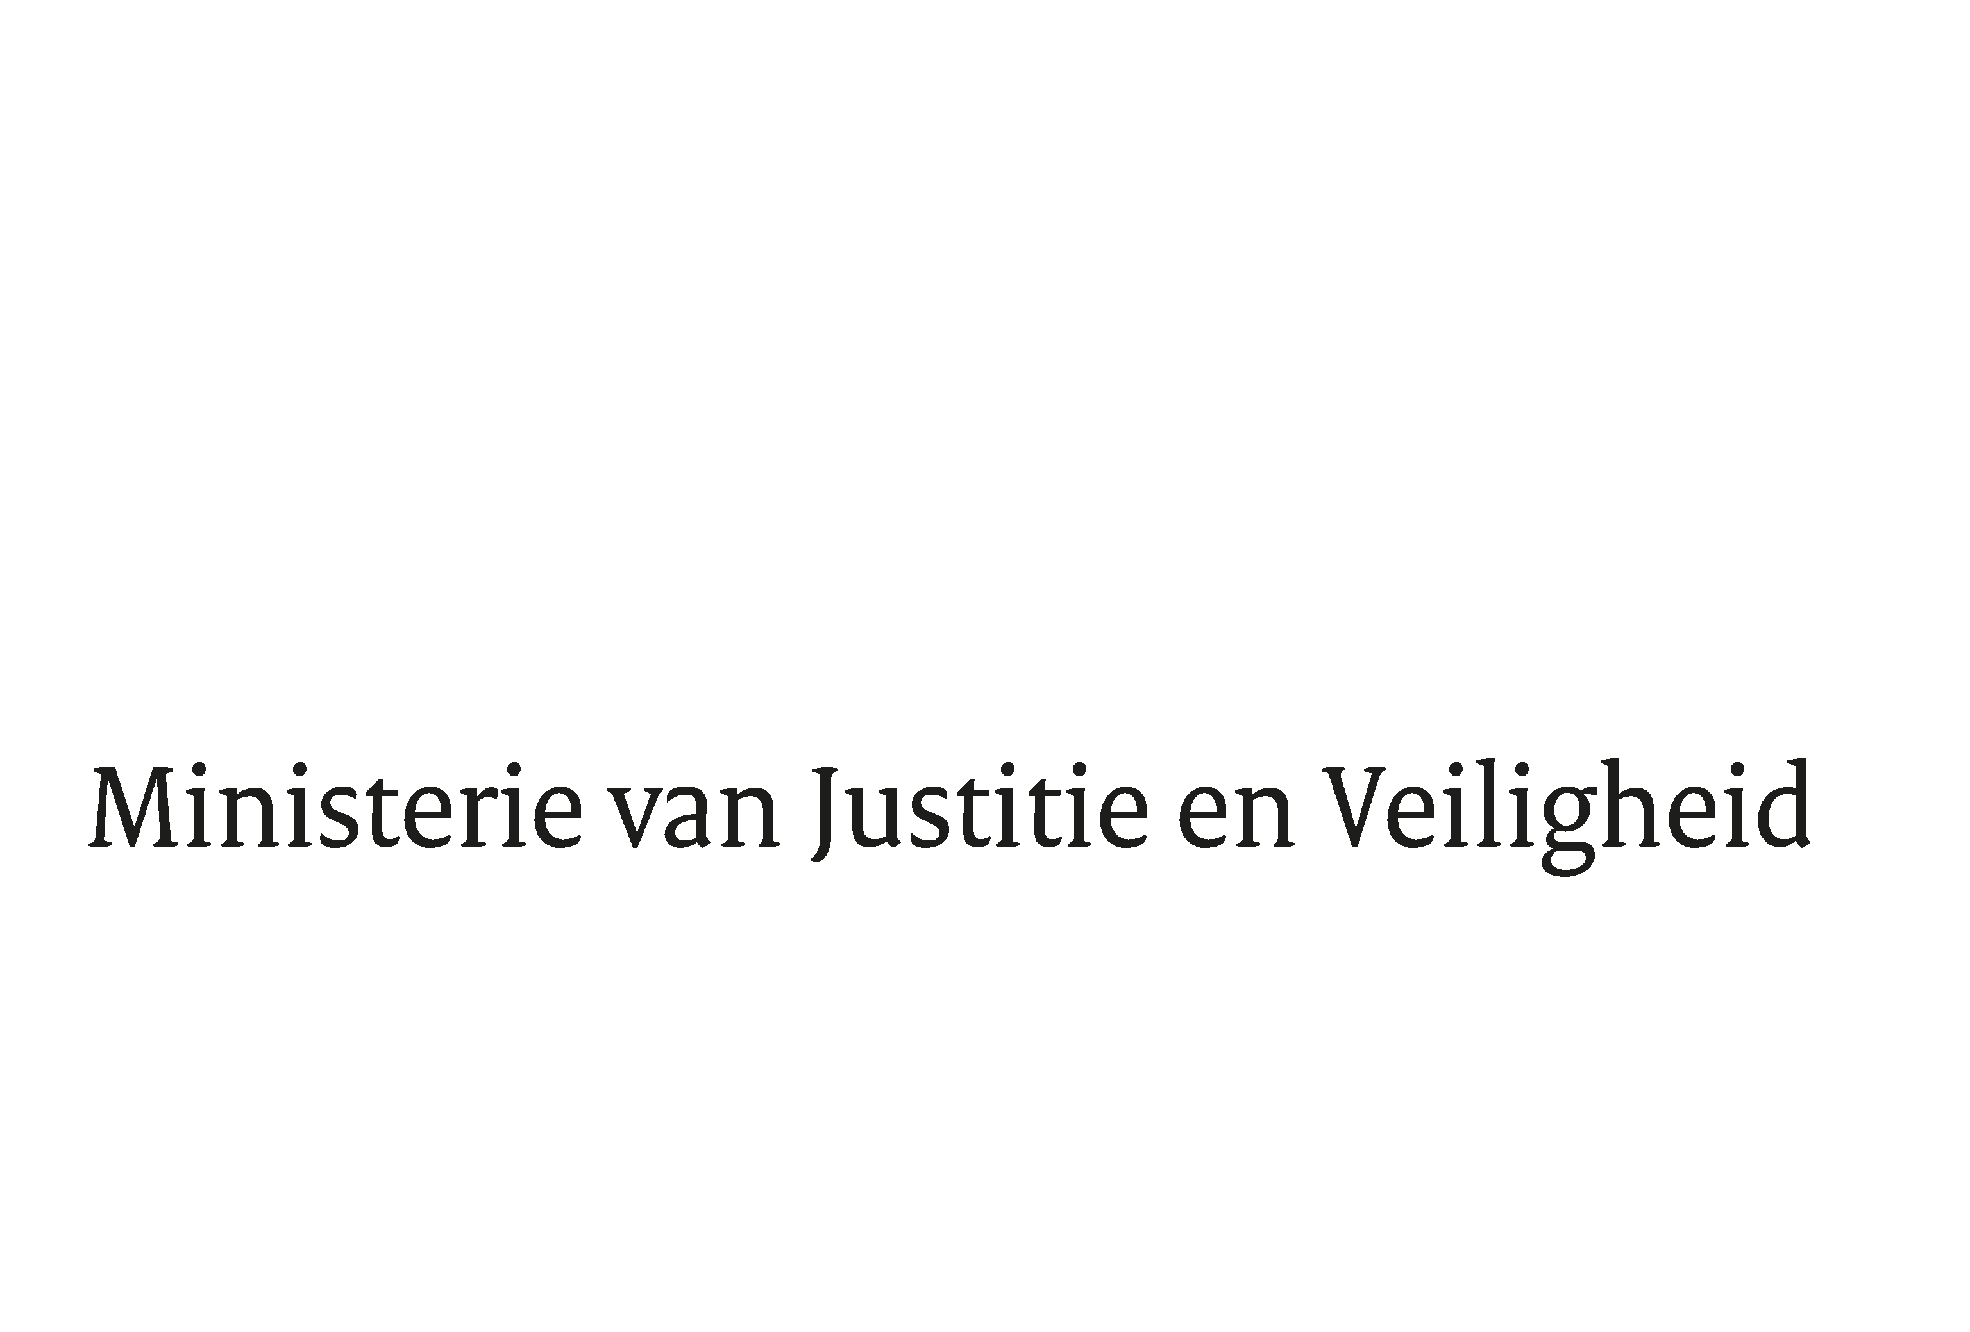

> Retouradres Postbus 20301 2500 EH Den Haag
Aan de Voorzitter van de Tweede Kamer
der Staten-Generaal
Postbus 20018
2500 EA DEN HAAG

Datum | 3 februari 2026
Onderwerp | Aanbieding Jaarplan Rechtspraak 2026
Directoraat-Generaal Rechtspleging en Rechtshandhaving
Directie Rechtsbestel
RGO

Turfmarkt 147
2511 DP Den Haag
Postbus 20301
2500 EH Den Haag
www.rijksoverheid.nl/jenv

Ons kenmerk
7127684

Bijlagen
1

Bij beantwoording de datum en ons kenmerk vermelden. Wilt u slechts één zaak in uw brief behandelen.

Hierbij bied ik uw Kamer conform artikel 102 van de Wet op de rechterlijke organisatie, het Jaarplan 2026 van de Rechtspraak aan. Dit jaarplan sluit aan bij de beleidsthema’s die zijn geformuleerd op basis van bestuurlijke afspraken, waaronder de prijsafspraken voor de periode 2026-2028.

In het jaarplan wordt inzicht gegeven in hoe de Rechtspraak in 2026 haar rol binnen de democratische rechtsstaat versterkt en meebeweegt met de leefwereld en wensen van de samenleving. Dit doet de Rechtspraak door dichter bij de mensen te staan, bijvoorbeeld door middel van wijkrechtspraak, de regelrechter en de inzet van schuldenfunctionarissen. Daarnaast experimenteert de Rechtspraak met manieren om rechtzoekenden in een vroeg stadium te ondersteunen. De Rechtspraak beschrijft hoe ze werkt aan vernieuwing door digitalisering en met inzet van AI.

Dit jaarplan laat zien hoe de Rechtspraak in 2026 en volgende jaren haar missie ten dienste van de samenleving wil realiseren. Maar bovenal laat de Rechtspraak in dit jaarplan zien met hoeveel toewijding de rechters en medewerkers zich inzetten voor een rechtvaardige samenleving. Ik spreek hiervoor mijn dank en waardering uit.

De Staatssecretaris van Justitie en Veiligheid,

mr. A.C.L. Rutte

